
KDO SO GLAVNI LIKI
PASJI MOŽ – svoj glas mu posodi PETER HASTINGS, v slovenski različici ostaja njegov glas
Pasji mož je največji policist na svetu in priljubljen junak iz istoimenske knjižne uspešnice Dava Pilkeyja. Pasji mož, ki je na pol pes, na pol mož in v celoti junak, uteleša najboljše lastnosti obeh vrst v edinstvenem in očarljivem paketu. »S pasjo glavo in človeškim telesom ima najboljše lastnosti obeh,« pravi režiser Hastings. »Njegova neomajna zvestoba in nalezljivo navdušenje se ujemata z njegovimi ostrimi preiskovalnimi sposobnostmi in predanostjo pravici. Je tak junak, da se bo za sledjo pognal z enako vnemo kot za frizbijem, zaradi česar ni le odličen policist, temveč tudi pravi prijatelj. In priznajmo si, da mu njegova sposobnost razbrati sledi daje določeno prednost pri reševanju zločinov.«
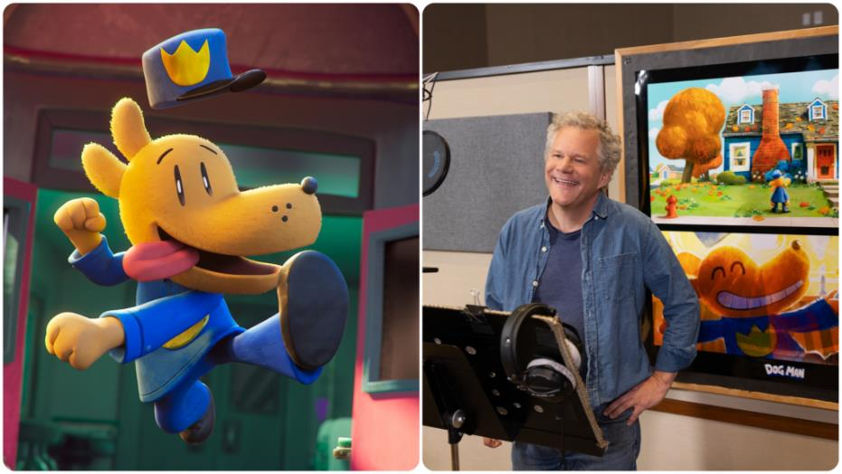

Pasji mož ne govori v tradicionalnem smislu. Namesto tega se sporazumeva z vrsto pasjih vokalizacij, ki jih je oživil nihče drug kot sam režiser Peter Hastings. »Glasovno izraziti Pasjega moža sta bila izziv in veselje,« pravi Hastings. »Razvili smo njegov 'jezik', ki mu omogoča, da izrazi vse od junaške odločnosti do igrive naklonjenosti. Neverjetno je, koliko je mogoče sporočiti brez besed, če se dotaknemo prvinske izraznosti naših pasjih prijateljev.«

Pasji mož se v svojem liku preobrazi iz osamljenega junaka v osebo, ki spozna pravi pomen družine in žrtvovanja. Po izgubi nekdanjega partnerja, policista Viteza, ima Pasji mož močno željo, da bi zaščitil in varoval čim več ljudi. To poslanstvo pa dobi nov pomen, ko naleti na majhnega mucka, Malega Petrčka, ki potrebuje oskrbo. Ko z njim preživi več časa, se razkrije lik, ki je sposoben globoke empatije in brezpogojne ljubezni. »Odnos med Pasjim možem in Malim Petrčkom je resnično srce zgodbe,« pravi Hastings. »Skozi to nepričakovano povezanost se Pasji mož nauči, da pravo junaštvo ni le reševanje, ampak tudi odpiranje srca in postavljanje potreb nekoga drugega na prvo mesto.«

PETRČEK (PETEY) – svoj glas mu posodi PETE DAVIDSON, v slovenski različici GORAN MIKIĆ
Petrček je samooklicani »najzlobnejši maček na svetu« in sovražnik Pasjega moža. Svoj glas mu je posodil Pete Davidson. Ta kompleksni mačji antagonist se ima za vrhunec obstoja, življenje pa dojema kot nenehno tekmovanje, v katerem mora prevladati. Petrčkova aroganca in kompleks večvrednosti pa skrivata globljo ranljivost, ki izvira iz otroštva, ko ni prejel očetove naklonjenosti. »Petrček je zapleten lik,« pravi Davidson. »Je kot povprečen fant, ki želi biti slab, a globoko v sebi ve, da bi moral ravnati pravilno. Zaradi njegovih napak in težke preteklosti ga lažje razumemo. Čeprav ima temno plat, je njegova želja, da bi bil ljubljen.«
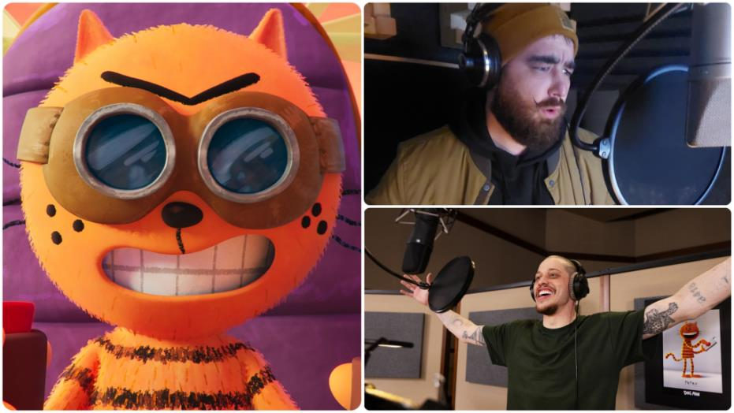
Petrčkova nagnjenost k zlobi izhaja iz njegove težavne preteklosti in neizpolnjenih čustvenih potreb. »V knjigah Petrček redko išče nekaj posebnega - preprosto uživa v povzročanju kaosa,« pravi režiser Hastings. »Pri Petrčku postopoma spoznavamo, zakaj je takšen, kot je, in kaj je pripravljen storiti ali spremeniti.«
Njegovo potovanje pa se nepričakovano spremeni s prihodom njegovega kloniranega „sina“ - Malega Petrčka. Zaradi tega se mora Petrček soočiti s svojo naravo in razmisliti, kakšen starš želi biti tej povsem nedolžni različici samega sebe. Petrčkov značaj se spreminja iz narcističnega, arogantnega in tiranskega v previdno optimističnega in neodločno ljubečega. Davidson se je izkazal za nadarjenega pri glasovnem izražanju vsega tega. »Pete se je odlično odrezal kot Petrček,« pravi Hastings. »Njegova intenzivnost je bila prava. Petrček je odličen v kričanju, vendar zna prikazati tudi ranljivost in srčnost. Petrček lahko v hipu preide od prisrčnega do norega, in ta razpon je kot nalašč zanj.« Petrček le hrepeni po povezanosti in družini, vendar se zaradi strahu, da bi se izpovedal, nikomur ne želi odpreti. »Pete je vnesel to notranjo ranljivost, zaradi katere Petrčkov lik ni le smešen in zloben, ampak tudi neverjetno prijeten in ganljiv,« pa pravi producentka Karen Foster.
KOMANDIR (CHIEF) – svoj glas mu posodi LIL REL HOWERY, v slovenski različici UROŠ SMOLEJ
Razdražljivemu, a priljubljenemu policijskemu vodji – Komandirju, je glas posodil priznani komični igralec Lil Rel Howery. Komandir, ki ga opredeljujeta močan občutek za dolžnost in eksploziven značaj, čuti pritiske vodenja kot organ pregona, hkrati pa skriva zlato srce, ki bije pod njegovo uniformo. »Komandir je vedno razočaran, glasen in smešen,» pravi Howery. »To je verjetno ena najbolj smešnih vlog, kar sem jih kdaj odigral. Oživiti komandirja in mu dati glas je bilo res super, še posebej zato, ker gre za tako odlično knjižno serijo. Nekako vzljubiš njegovo grobo zunanjost in mehkejšo plat, ki se občasno pokaže.»
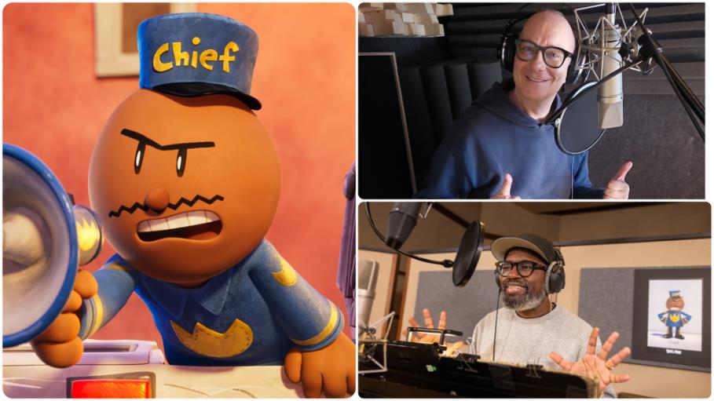
Položaj vodje je posledica dolgoletne predanosti, discipline in trdega dela. To ozadje spodbuja njegovo ostro zaščito svojih dosežkov in pripravljenost soočiti se z vsakim, ki se mu zdi nespoštljiv. »Komandir ima veliko srce in je hitre jeze,» pravi režiser Hastings. »Je dober človek, ki se kar ne more ustaviti in se ne sramuje izraziti svojih frustracij. Kljub temu, da ga Pasji mož spravlja ob pamet, mu je mar zanj in ga podpira pri doseganju vsega dobrega, kar morata storiti skupaj.»
SARA KAPODOL (SARAH HATOFF) – svoj glas ji posodi ISLA FISHER, v slovenski različici MOJCA FATUR
Neustrašna poročevalka Sara Kapodol, ki je v osrčju sveta Pasjega moža, je zaživela z glasom igralke Isle Fisher. Sara je kot oči in ušesa mesta popolna mešanica poklicne ambicioznosti in pristnega sočutja. Fisherjeva, dolgoletna oboževalka del Dava Pilkeyja, v svojo vlogo vnese globoko spoštovanje do izvirnega gradiva. »Bila sem oboževalka Kapitana Gatnika, kar me je pripeljalo do odkritja Pasjega moža,« pravi Fisherjeva. »Umetniški slog, ki spominja na otroške risbice, dodaja čar, črke pa so navdušile domišljijo mojih otrok. Poleg tega je ena od mačk v naši hiši nagajiva zlobnica (kot maček Petrček), zato se nam zdi knjiga še bolj smešna.«

Saro odlikujeta neomajna predanost svojemu poklicu in vztrajno iskanje resnice. V nadaljevanju animirane avanture Sara postane več kot zgolj opazovalka in zapisovalka dejstev. »Sara Kapodol je največja poročevalka na svetu,« pravi režiser Hastings. »Z razvojem dogodkov postane sestavni del zgodbe, pri čemer splete globoke vezi s Pasjim možem, Petrčkom in Malim Petrčkom ter nazadnje najde svoje mesto v njihovi edinstveni družinski dinamiki.«
MALI PETRČEK (LI’L PETEY) – svoj glas mu posodi LUCAS HOPKINS CALDERON, v slovenski različici SERGEJ MILOVANOVIĆ
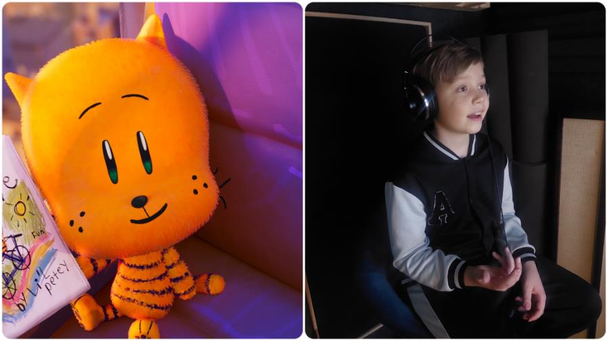
Mali Petrček, ki mu je glas posodil novinec Lucas Hopkins Calderon, uteleša optimizem in sočutje. Kot klon zloglasnega Petrčka je Mali Petrček v čistem nasprotju z očetovim zlobnim slovesom. Mali Petrček, ki ga opredeljuje neomajna vera v ljubezen in odpuščanje, s svojim veselim obnašanjem in preprosto modrostjo kljub majhnemu, mačjemu videzu močno vpliva na ljudi. Na svojem potovanju raziskuje, ali bo sledil Petrčkovi zlobi ali pa ga bo njegov prijatelj Pasji mož navdihnil s prijaznostjo.
»Mali Petrček, čeprav je klon najbolj zloglasnega zlikovca na svetu, predstavlja nedolžnost in resnico,» pravi režiser Hastings. »Odlikuje ga edinstvena sposobnost, da z neposredno iskrenostjo razkrije globlje resnice. V animaciji Mali Petrček deluje kot ogledalo, v katerem se zrcalijo temeljni motivi ljudi okoli njega, vključno s Petrčkom in Pasjim možem. Njegova prisotnost izzove druge, da se soočijo s svojimi odločitvami, na koncu pa poudari moč odrešenja in preobrazbeni učinek neomajne prijaznosti.”

ČOFKO (FLIPPY) – svoj glas mu posodi RICKY GERVAIS, v slovenski različici BLAŽ ŠEF
Čofko, ki mu je glas posodil dobitnik emmyja in zlatega globusa Ricky Gervais, je psihokinetična riba z genialnim intelektom in zlobno preteklostjo. Potem ko je Čofko s pomočjo »možganskih pik« pridobil supermoči, se njegov zločinski pohod konča z zamrznitvijo, vendar ga v animaciji v znanstvenem centru oživijo s kostmi iz titana, napredno robotiko in zmožnostmi bluetootha. »Čofko je zlobna riba, oživljena kot psihokinetična sila,« pravi režiser Hastings. »Čofko, ki je sprva orodje v Petrčkovem načrtu, da bi uničil Pasjega moža, se nepričakovano obrne proti samemu Petrčku in povzroči kaos za vse vpletene.«

Gervaisa, ki mu nekonvencionalne vloge niso tuje, je še posebej pritegnil Čofkov edinstven položaj v zgodbi. »Ko so mi ponudili vlogo mrtve mehanske ribe, se mi je to zdela čudovita priložnost,« pravi Gervais. »In igrati mrtvo mehansko ribo se je izkazalo za zelo zabavno. Na lestvici od letenja z jadralnim padalom do lomljenja prstov s kladivom je bila vloga Čofka vsekakor bližje letenju z jadralnim padalom.«

SLUGA (BUTLER) – svoj glas ji posodi POPPY LIU, v slovenski različici GAJA FILAČ
Sluga, ki ji je glas posodila Poppy Liu, je Petrčkova ostra in samozavestna pomočnica. S svojim brezobzirnim vedenjem in sposobnostjo hitrih in ostrih odgovorov se v vlogi pomočnice znajde z mešanico humorja in praktičnosti. Kljub Petrčkovim poskusom, da bi jo odpustil, Sluga ostaja neomajna, spretno se pogaja o svojih pogojih in zagotavlja, da bo deležna spoštovanja (in plačila), ki si ga zasluži.

DEDI (GRAMPA) – svoj glas mu posodi STEPHEN ROOT, v slovenski različici IVO BAN
Dedi, ki mu je glas posodil Stephen Root, je Petrčkov stari in nejevoljni oče. Njegovo obnašanje je grobo in daje ostre in sarkastične pripombe, zato se v medsebojnih odnosih znajde z mešanico nergavosti in humorja. Njegov prihod vnaša kaos in frustracije, saj pogosto dela nered in kritizira Petrčkova prizadevanja. Ostaja moteč in kritičen, povzroča napetosti in prebuja stara čustva ter odpira stare rane.
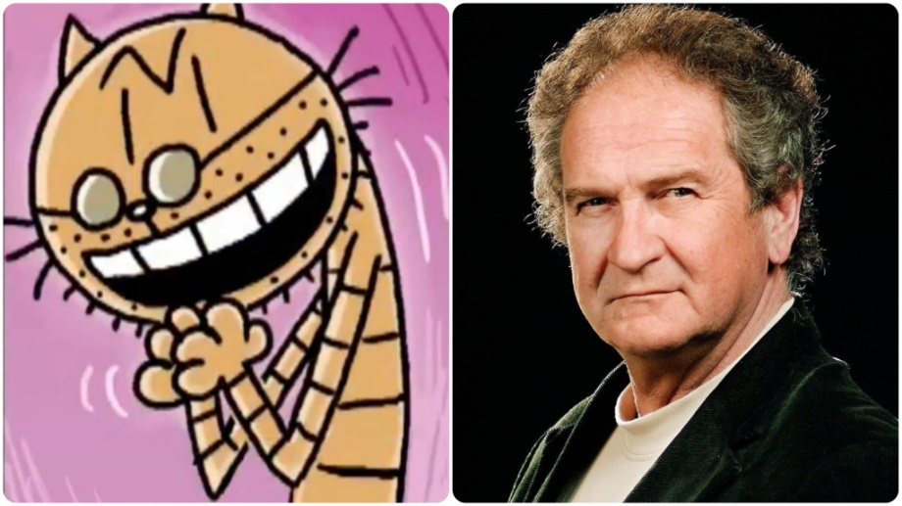

ŠEMEC (SEAMUS) – svoj glas mu posodi BILLY BOYD, v slovenski različici SRĐAN MILOVANOVIĆ
Šemec, ki mu je glas posodil Billy Boyd, je predan in zanesljiv snemalec Sare Kapodol. S svojim škotskim naglasom, sproščenim vedenjem in suhim smislom za humor ujame kaos in vznemirljivost dogodkov v mestu, ko se ti odvijajo. Šemec se pogosto znajde v ozadju informativnih oddaj, kjer z duhovitostjo in spretnostjo rešuje tehnične nezgode. »Snemanja so bila zelo zabavna,« pravi Boyd. »V studiu smo se odlično zabavali in res je bilo čutiti, da smo sodelovali in da je vsak prispeval svoje najboljše. Poleg tega ima Peter Hastings v družini veliko Škotov, zato mislim, da mu je bilo zelo všeč slišati tudi moj škotski naglas.“
